双手沾满鲜血的演员特朗普

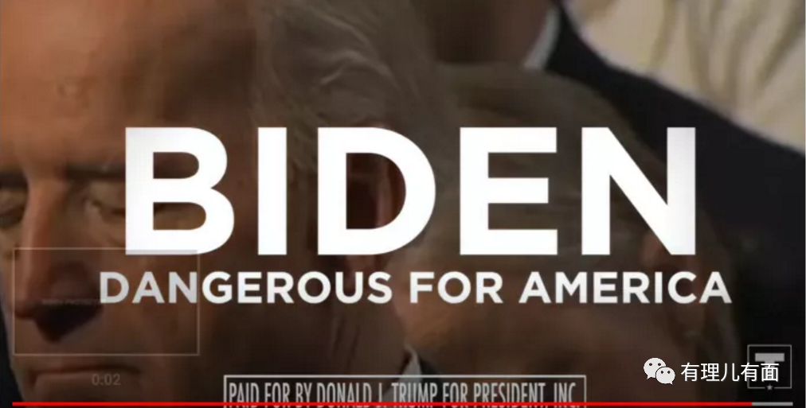

## 该视频长约一分钟并配简短文字说明：在新冠肺炎疫情暴发之前和期间，乔·拜登(Joe Biden) 一直维护中国，不认同中国是（美国的）经济威胁。视频中，质疑拜登因在华投资而为中国说话，称这是拜登的利益所向，并指责拜登对美国来说很危险。

美国拉开帷幕的“驴象之争”，打出的第一枪，不是如何挽救面对疫情侵袭下的民众生命问题，亦不是在美一直饱受争议的医改问题，竟然是让抗疫有显著成效的中国无辜“躺枪”！这让睿智的网民都看不下去了。批评如潮水般袭来，有网友表示，特朗普借此转移人们对自己在疫情应对不力的注意力，还有网友批评特朗普把疫情作为武器攻击拜登。有网友指出“中国和美国不是敌人，友好关系对双方和世界都有好处。现在是21世纪，是时候做些对世界有益的事情，抛弃蒙蔽双眼的敌意”。

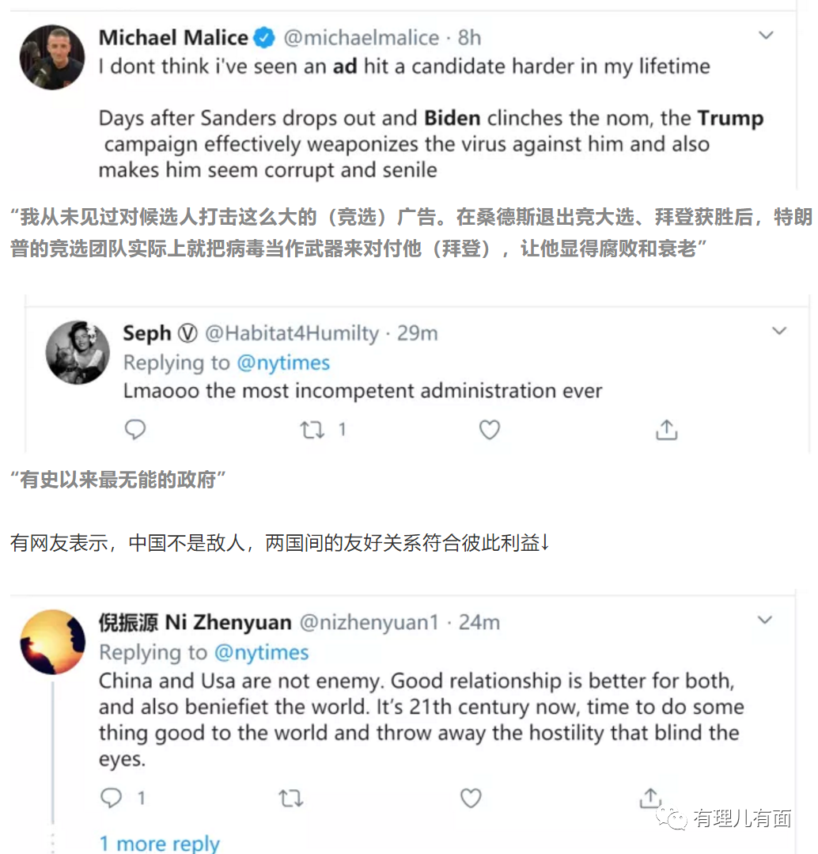

“抗疫不力可以甩锅，但经济这一块还是要抓紧恢复，毕竟自己的产业不能受到严重亏损。”特朗普估计是这么想的，于是他也这么做了。据媒体4月10日报道，特朗普希望美国经济以一个“大爆炸”的方式重启，这是他提出复活节开工被否定后的又一次尝试。他虽然没有给出重启的时间表，但白宫经济顾问库德洛此前称，经济有可能在4至8周后重启。面对寻求连任而屡屡提出尽快恢复经济等疯狂想法的特朗普，白宫医学顾问却呼吁谨慎对待，因为过早恢复某种程度的正常状态，可能导致疫情卷土重来。

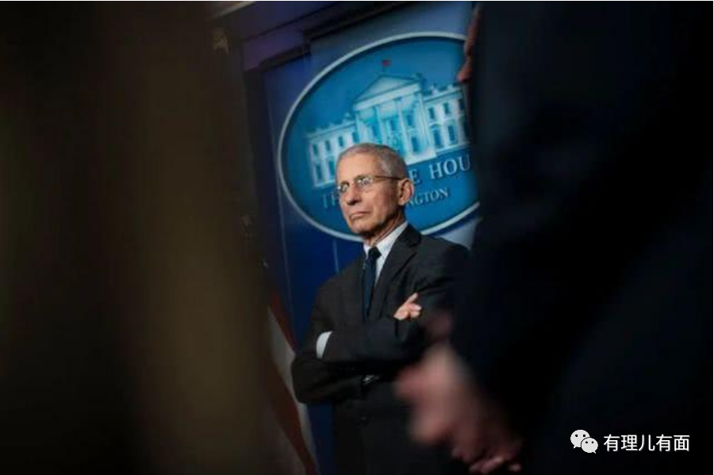

然而，特朗普打压异己的能力是有目共睹的，前阵子阿特金森已经被清算出局。这种强权霸道的压迫，甚至让白宫应对疫情特别工作组医疗专家福奇也逐渐找到了自己的定位，曾遭到特朗普政府禁言的福奇“求生欲”暴涨，当下已不再公开唱反调……留在白宫简报会上的言论是针对疫情的，而医疗专家已经闭嘴，剩下除了言论还剩下什么？

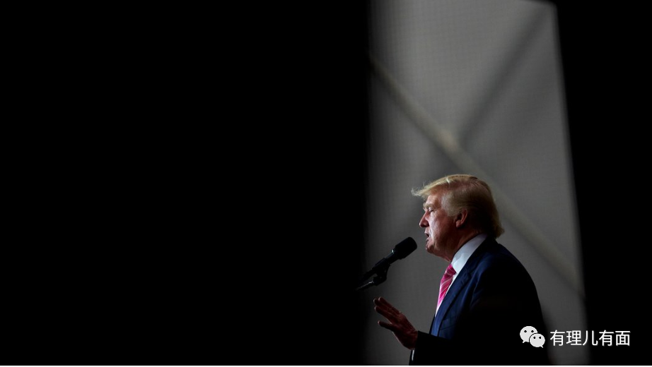

谎言陪伴着华盛顿一片片娇艳盛开的樱花瓣，弥漫在城市的空中，渐渐迷住了美国公民的眼睛，视线变得逐渐模糊。而爱选票更胜于爱民众的特朗普，还在他中意的舞台上张牙舞爪的表演……







**关注公众号：**

**有理儿有面**

**理   性｜   揭   秘｜   探   讨**







有里儿有面

**微信扫一扫赞赏作者** **赞赏**

已喜欢，对作者说句悄悄话

取消

**发送给作者**

**发送**

最多40字，当前共字

 人赞赏

上一页 1/3 下一页

长按二维码向我转账

受苹果公司新规定影响，微信 iOS 版的赞赏功能被关闭，可通过二维码转账支持公众号。

### 精选留言

用户设置不下载评论